INSTITUTO PROFESIONAL SAN SEBASTIÁN
Evaluación Sumativa U2
Desarrollo Frontend
Rediseño sitio web Municipalidad de Cholchol

Asignatura: Desarrollo Frontend
Estudiante: Agustina Barbaroy
Docente: __________________________
Fecha de entrega: __________________________

Índice
- 1. Introducción
- 2. Análisis del problema
- 3. CE1: Eventos de interacción
- 4. CE2: Formulario y validaciones
- 5. CE3: Manipulación del DOM
- 6. CE4: Framework, responsividad y accesibilidad
- 7. CE5 y CE6: Diseño UI y diseño visual
- 8. CE7 y CE8: Estructura, patrones y convenciones
- 9. Uso de inteligencia artificial
- 10. Conclusiones
- 11. Referencias

1. Introducción
El presente informe documenta el desarrollo de una propuesta de rediseño para la página de inicio de la Municipalidad de Cholchol, considerando los requerimientos de la Evaluación Sumativa U2 de la asignatura Desarrollo Frontend. El objetivo fue construir una interfaz moderna, responsiva, accesible e interactiva, utilizando HTML5, CSS3, JavaScript y Bootstrap como biblioteca de apoyo visual.
La solución se enfoca en mejorar la experiencia de usuario mediante una navegación más clara, accesos rápidos a servicios municipales, sección de noticias, buscador de trámites y formulario de contacto con validaciones en tiempo real. Además, el proyecto separa el código en archivos HTML, CSS y JavaScript para mejorar su organización y mantenibilidad.

2. Análisis del problema
El caso plantea que la página principal de la Municipalidad de Cholchol requiere una actualización urgente para mejorar su imagen institucional, optimizar la experiencia de usuario en dispositivos móviles e incorporar mayor interactividad. A partir de esto se identificaron los siguientes elementos a mejorar:
- Diseño visual poco actualizado y con baja jerarquía informativa.
- Necesidad de navegación clara para vecinos y vecinas.
- Falta de componentes interactivos que respondan a acciones del usuario.
- Necesidad de un formulario funcional con validaciones visibles.
- Requerimiento de responsividad para celulares, tabletas y escritorio.
- Aplicación de accesibilidad mediante etiquetas semánticas, textos claros y navegación por teclado.
La propuesta construida responde a estos puntos mediante un Home municipal con secciones organizadas, tarjetas de servicios, noticias dinámicas, buscador de trámites, alto contraste y un formulario validado por JavaScript.

3. CE1: Desarrollo de eventos de interacción
El proyecto implementa más de seis eventos de usuario, superando el mínimo solicitado para el nivel sobresaliente de la rúbrica. Estos eventos permiten que la interfaz responda a clics, escritura, desplazamiento lógico por secciones y envío del formulario.
Evento | Elemento HTML | Tipo | Respuesta ejecutada
DOMContentLoaded | document | Carga inicial | Renderiza noticias y trámites al abrir la página.
click | Botones Ver detalle | Click | Actualiza el detalle del servicio seleccionado.
mouseover | Tarjetas de servicio | Hover | Agrega descripción accesible del servicio.
click | Agregar noticia | Click | Agrega una noticia nueva al DOM.
click | Limpiar noticias | Click | Elimina noticias agregadas dinámicamente.
input | Buscador de trámites | Escritura | Filtra el listado en tiempo real.
click | Botón alto contraste | Click | Activa o desactiva modo de alto contraste.
input | Campos del formulario | Escritura | Valida los datos en tiempo real.
submit | Formulario contacto | Envío | Evita envío con errores y muestra resultado.
Figura 1. Vista principal de escritorio con navegación, Hero y servicios.
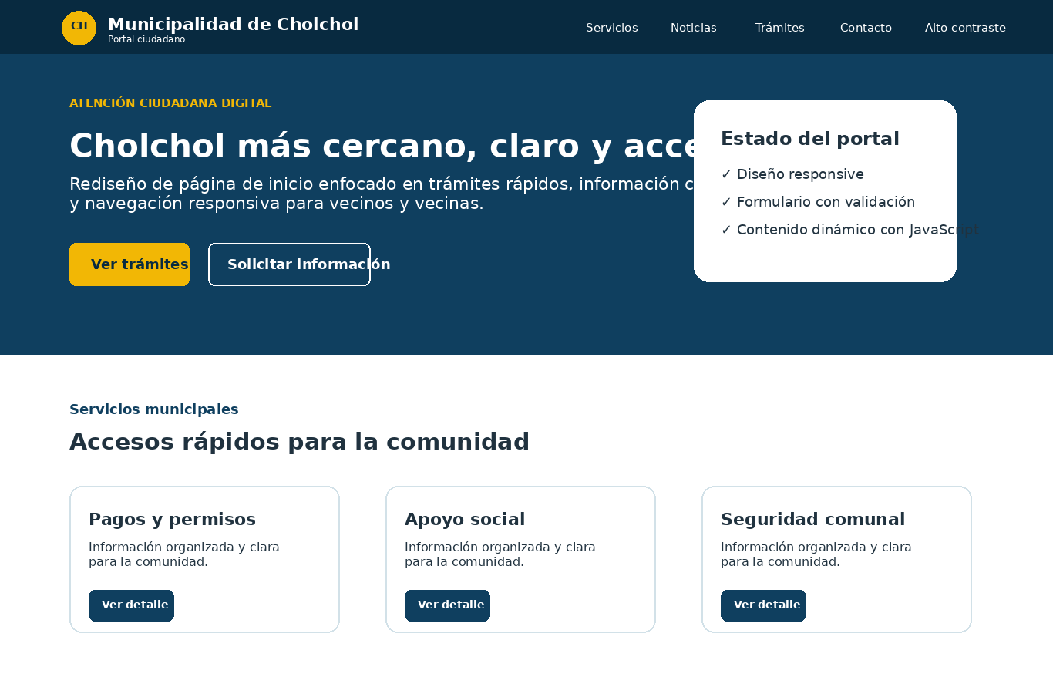

4. CE2: Formulario de contacto con validaciones
Se creó un formulario de contacto con los campos obligatorios solicitados: nombre, correo electrónico y mensaje. Las validaciones se ejecutan en tiempo real usando el evento input y también al presionar el botón de envío mediante el evento submit.
- Nombre: obligatorio, mínimo 3 caracteres.
- Correo: obligatorio y con formato de correo electrónico válido.
- Mensaje: obligatorio, mínimo 10 caracteres.
- Mensaje visual de error o éxito usando clases is-valid e is-invalid.
- Contador dinámico de caracteres en el campo mensaje.
Cuando los campos son correctos, se muestra una alerta de éxito. Si existe un error, el sistema detiene el envío y solicita revisar los campos marcados. Esto permite asegurar la corrección de los datos antes de procesar la solicitud.

5. CE3: Modificación dinámica de contenido mediante DOM
La solución modifica dinámicamente objetos HTML en respuesta a eventos programados. Se utilizaron funciones de renderizado para actualizar secciones completas sin recargar la página.
Modificación DOM | Descripción
Actualizar detalle de servicio | Cambia el texto del contenedor #detalleServicio según la tarjeta seleccionada.
Mensaje de bienvenida | Actualiza #mensajeBienvenida con el servicio seleccionado.
Agregar noticia | Inserta una nueva tarjeta dentro de #listaNoticias.
Eliminar noticias agregadas | Limpia las noticias extras y vuelve al estado inicial.
Filtrar trámites | Actualiza el listado #resultadoTramites mientras el usuario escribe.
Alto contraste | Agrega o quita la clase high-contrast al body.
Estado del formulario | Inserta alerta de éxito o error según la validación.

6. CE4: Framework, diseño responsivo y accesibilidad
Se utilizó Bootstrap 5 como biblioteca frontend para apoyar la estructura de grilla, navegación, botones, alertas, formularios y tarjetas. Además, se complementó con CSS propio para personalizar identidad visual, colores institucionales, espaciados y animaciones suaves.
- Uso de contenedores y grilla responsive con container, row, col-md y col-lg.
- Navbar responsive con botón hamburguesa en pantallas pequeñas.
- Cards adaptables para servicios y noticias.
- Formulario con clases de Bootstrap y mensajes de validación.
- Media queries propias para mejorar tamaños, espaciados y legibilidad en móviles.
En accesibilidad se incorporaron etiquetas semánticas header, nav, main, section, article y footer, atributo aria-live para mensajes dinámicos, aria-label en navegación, foco visible mediante :focus-visible y enlace de salto al contenido principal.
Figura 2. Vista móvil del rediseño, demostrando adaptación responsive.
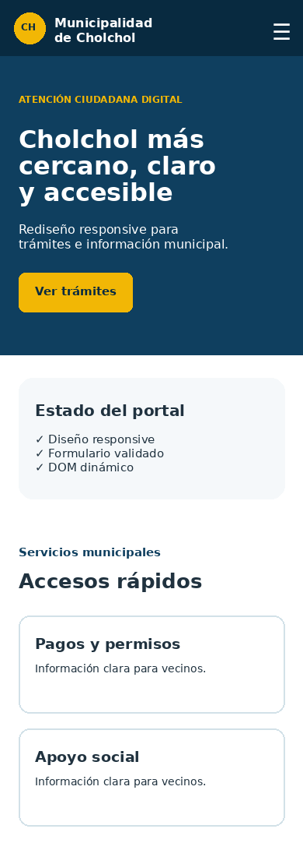

7. CE5 y CE6: Principios de diseño UI y diseño visual
La interfaz mantiene coherencia visual mediante una paleta principal azul institucional, color de acento amarillo para llamadas a la acción, tarjetas blancas con bordes suaves y tipografía Arial para mantener legibilidad. La navegación se diseñó con etiquetas simples y secciones claras para facilitar la comprensión del usuario.
- Jerarquía visual: título principal, subtítulos y textos de apoyo diferenciados.
- Botones consistentes para acciones principales y secundarias.
- Espaciados amplios entre secciones para mejorar lectura.
- Contraste adecuado entre fondo y texto.
- Organización por bloques: inicio, servicios, noticias, trámites y contacto.

8. CE7 y CE8: Estructura, patrones y convenciones
El proyecto se organizó con una estructura simple y mantenible, separando contenido, presentación y comportamiento. Esta organización permite que el código sea más claro y fácil de modificar.
Archivo/carpeta | Propósito
index.html | Estructura semántica del sitio y componentes principales.
css/styles.css | Estilos visuales, responsividad, accesibilidad y alto contraste.
js/app.js | Eventos, validaciones y manipulación dinámica del DOM.
docs/screenshots | Capturas usadas como evidencia en el informe.
README.md | Instrucciones básicas para abrir y revisar el proyecto.
Como patrón de diseño se aplicó una separación funcional por responsabilidades: funciones de renderizado para noticias y trámites, función de validación para campos del formulario y controladores de eventos asociados a cada interacción. Los nombres de variables y funciones son descriptivos, por ejemplo renderNoticias, renderTramites y validarCampo.
Respecto al ciclo de vida, se utilizó DOMContentLoaded para ejecutar la carga inicial una vez que el documento HTML está disponible. Esto evita errores de ejecución al intentar seleccionar elementos antes de que existan en el DOM.

9. Uso de inteligencia artificial
Para la elaboración del proyecto se utilizó ChatGPT como apoyo en la organización del código, redacción del informe y revisión de coherencia con la rúbrica. Se optó por esta herramienta por tres razones técnicas: permite estructurar los requerimientos por criterio de evaluación, ayuda a mantener consistencia en la separación HTML/CSS/JavaScript y facilita la revisión de buenas prácticas de accesibilidad, responsividad y manipulación del DOM. El código fue adaptado al caso solicitado y debe ser revisado antes de su entrega final por el estudiante.

10. Conclusiones
El rediseño propuesto mejora la página principal de la Municipalidad de Cholchol al incorporar una interfaz más clara, accesible, responsiva e interactiva. La solución cumple con los criterios solicitados: incluye eventos de usuario, validaciones en tiempo real, manipulación del DOM, uso de Bootstrap, diseño visual coherente y estructura organizada del proyecto.
Como recomendación, antes de entregar se debe subir el proyecto a un repositorio público de GitHub, pegar el enlace dentro del informe y probar el sitio en navegador de escritorio y móvil. También se recomienda reemplazar los datos académicos de la portada por los definitivos y agregar capturas reales tomadas desde el computador del estudiante si el docente lo solicita.

11. Referencias
Bootstrap. (2026). Bootstrap documentation. https://getbootstrap.com/
MDN Web Docs. (2026). HTML, CSS and JavaScript documentation. https://developer.mozilla.org/
Instituto Profesional San Sebastián. (2026). Evaluación Sumativa U2: Desarrollo Frontend.

